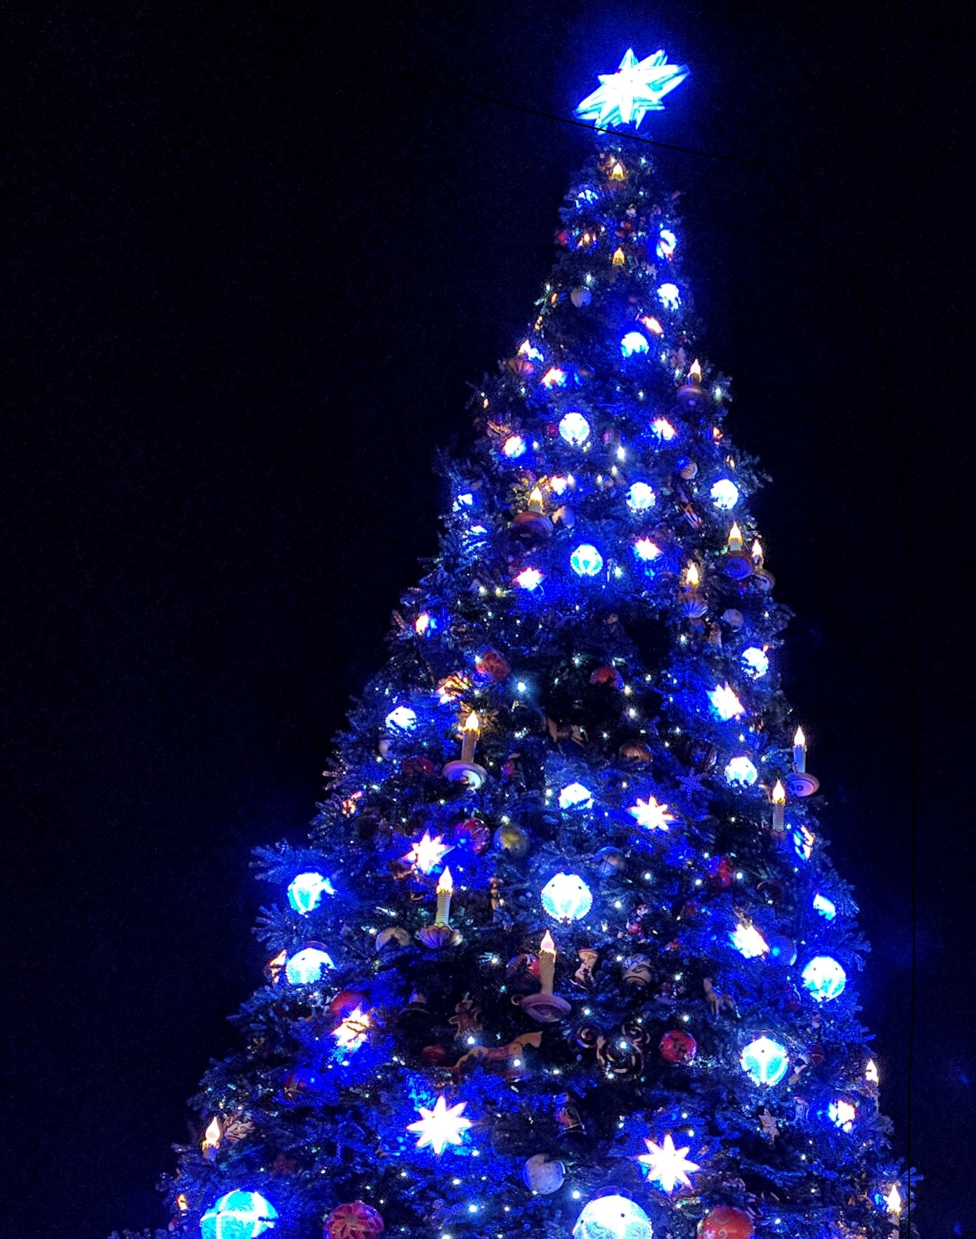

**Het korfbal bestuur**

**wenst iedereen**

**ontspannen kerstdagen**

**&**

**een sportief 2019!**